**МКДОУ «Салам»**

**Утренник в старшей группе «Солнышко»**

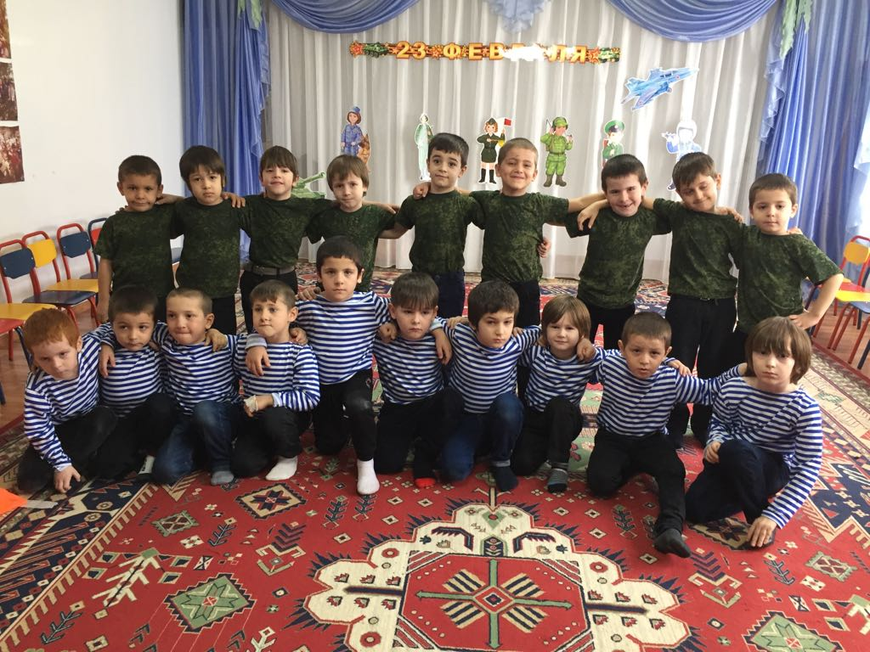

**Воспитатели : Сайгидмагомедова А.М.**

**Хабибова М. М.**

**2018 г.**

**Сценарий 23 февраля в детском саду в старшей группе**

***.Дети под музыку входят в зал***

Ведущий: Здравствуйте, уважаемые наши гости, дорогие папы и мамы. Скоро наша страна будет отмечать замечательный праздник “День защитников Отечества”. Это праздник наших пап, дедушек и мальчиков. Ведь они защитники нашей Родины. А защитники должны быть сильными, смелыми, умными. Смелыми – чтоб не испугаться врага, сильными – чтобы победить его, а умными — чтобы правильно обращаться с оружием.

Ведущий:  наши ребята хотят поздравить своих пап, дедушек с праздником.

Ребенок 1. Праздник всех солдат наших -

Вот что значит этот день!

День защитников отважных

Да и просто всех парней!

Ребенок 2. Ведь любой из них мечтает

Защитить детей, семью,

Покорить хоть что-то в мире

И найти свою судьбу!

Ребенок 3. Папу поздравляю

С праздником мужским:

В юности, я знаю,

В армии служил.

Ребенок 4. Значит тоже воин,

Хоть не командир.

Праздника достоин,

Охранял весь мир!

Ребенок 5. Для меня ты — главный.

Мне не дашь пропасть:

Я Отчизны славной

Маленькая часть.

Ребенок 6. Дрожит мостовая и воет мотор -

Это к нам едет папа-шофёр.

По синему небу летит самолёт.

Им управляет папа-пилот.

Ребенок 7. Дружно шагает с военными в ряд

В серой шинели папа-солдат.

Кто в многоборье у нас рекордсмен?

Мы отвечаем: <Папа-спортсмен!>

Ребенок 8. Уголь рубить не устал в недрах гор

Чёрный от сажи папа-шахтёр.

Плавится сталь, из котла валит пар -

Папа — рабочий, он — сталевар.

Ребенок 9. Вылечит тысячи сломанных рук

В детской больнице папа-хирург.

Кран установит, прочистит засор

Папа-сантехник, или монтёр.

Ребенок 10. Кто выступает на сцене на бис?

Это известный папа-артист.

«В мире ненужной профессии нет!» -

Учит нас с детства папа-поэт. *(песня ПАПА)*

Ведущая: А сейчас наши девочки поздравят мальчиков.

Девочка:В нашей армии служили

Наши деды и отцы.

Станут мальчики большими

Будут тоже молодцы.

Девочка. Зимние вьюги в окна свистят,

Девчонки мальчишек поздравить хотят.

Спасибо, что вы озорные такие,

Веселые, шумные, часто смешные.

Девочка. Мы с вами за каменной будто стеной,

Проблем и обид за ней нет ни одной.

Желаем такими же и оставаться,

И только в компьютерных войнах сражаться.

Ведущая: Издавна известно, что русский солдат способен на многое. В бою он бесстрашен и из любой сложной ситуации может найти выход.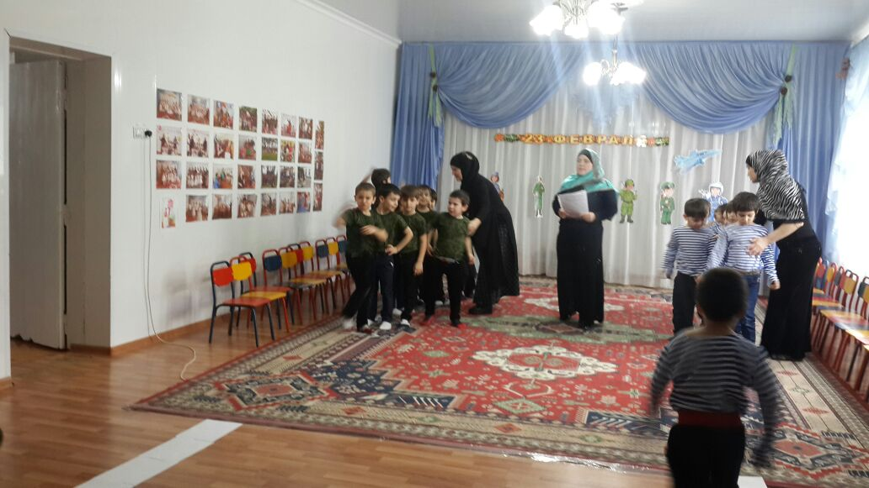

**Инсценировка Сказка Каша из топора (про солдата и бабку)**

*Появляется солдат под музыку, обходит по кругу. На встречу ему выходит бабка.*

Солдат Здорово, бабушка!

Бабка. Здравствуй, солдатик! С чем в гости пожаловал? Куда идешь?

Солдат. Иду я домой после службы военной, а к тебе зашел, потому как проголодался очень, а путь мне еще неблизкий предстоит.

Бабка. Ох, беда-беда! Накормить-то мне тебя и нечем! Пусто в избе, пусто и в амбаре!

Солдат. Это не страшно! Топор-то у тебя найдется?

Бабка. А зачем тебе топор?

Солдат. Как зачем? Кашу буду из него варить!

Бабка. Ох, и насмешил же ты меня, солдатик! Кто же из топора кашу варит?

Солдат. А ты мне принеси топорик-то, да и чугунок незабудь! Я тебя быстро научу, как кашу из топора варить надо!

Бабка. Приносит топор и чугунок.

Солдат. Так! Ставим чугун в печь, наливаем в него водички и кладем топор. А теперь подождем, пока водица закипит!

Бабка. Ну, что? Уже кипит?

Солдат. Еще нет! Какая ты быстрая! Подожди чуток! Ты мне лучше вот что скажи: ты кашу с пшеном любишь или без пшена? Я-то без пшена привык кашу есть!

Бабка. Ох, а я, милый, люблю с пшеном!

Солдат. Ну, тогда неси для себя горсть пшена!

Бабка убегает за пшеном.

Солдат. Я тебя, старая, научу, как людей военных правильно привечать!

Бабка (возвращается). Держи-ка, милый? Да сыпь побольше, я крутую кашку люблю!

Солдат. А масла ты в кашу кладешь?

Бабка. А как же! Какая каша без маслица?

Солдат. Так что ж ты стоишь! А ну беги за маслом, а заодно и сахарку не забудь! Чай, кашку-то сладенькую привыкла есть!

Бабка. Ох, и не говори, милый! Грешна я, сладенькое люблю!

Бабка приносит масло и сахар.

Солдат (пробует). Вот теперь у нас самая настоящая каша из топора получилась! Hа-ка попробуй.

Бабка. Вкусная твоя каша! Я и не думала, что из топора можно такую сварить!

Солдат. Русский солдат на все способен: и в бою не подведет, и кашу сварит, и скряг да жадин проучит!

Солдат и старушка уходят.

**Песня Бравые солдаты.**

*Мальчики читают стихи:*

1. Когда-то в армии служить

И нам придёт пора

Мы по-другому будем жить

Закончится игра.

2. С самых ранних лет, ребята,

Я солдатом быть хочу

Обещаю Вам, что честно,

Я России послужу.

3. И я вырасту, ребята,

Медкомиссию пройду,

Не теряя ни минуты

Сразу в армию пойду.

4. Я пойду служить танкистом

Научусь в мишень стрелять!

5. У меня мечта простая –

Покорить бы высоту.

Лётчиком я стать мечтаю,

Но сначала подрасту.

6. Я пошел бы в капитаны

Плавать в реках и морях,

Охранять Россию стану

На военных кораблях.

7. Будем сильными расти,

Чтобы Родине цвести,

И не знать ни войн, ни бед

Только мир и солнца свет!

8. Хорошо, что хоть девчонок

К нам в солдаты не берут

Пусть уж лучше письма пишут

И ребят пусть лучше ждут.

Ведущая: А сейчас наши мальчики станцуют нам матросский танец.

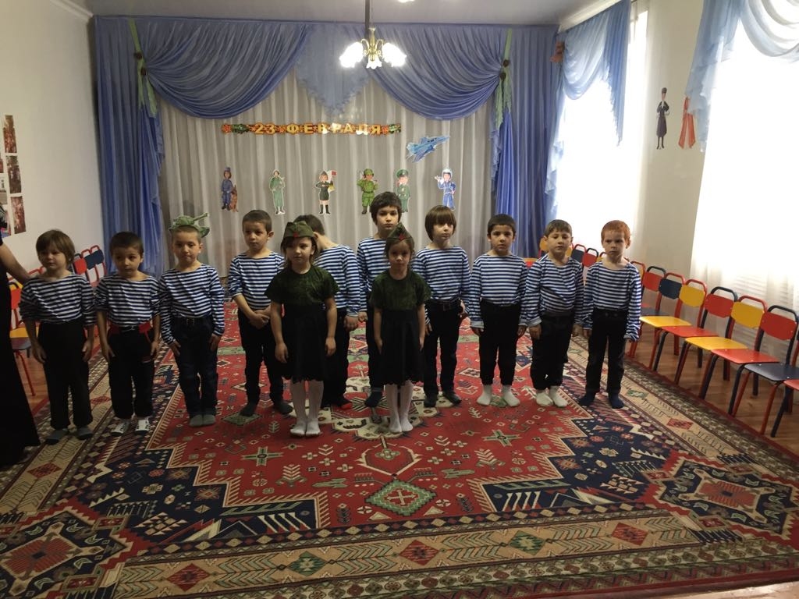

**Танец «Яблочки»**

Ведущая. Мы пригласили наших пап, чтобы поздравить их с праздником и показать нашим детям, какие папы смелые, ловкие и замечательные. Приглашаем пап поучаствовать в наших соревнованиях, конкурсах!

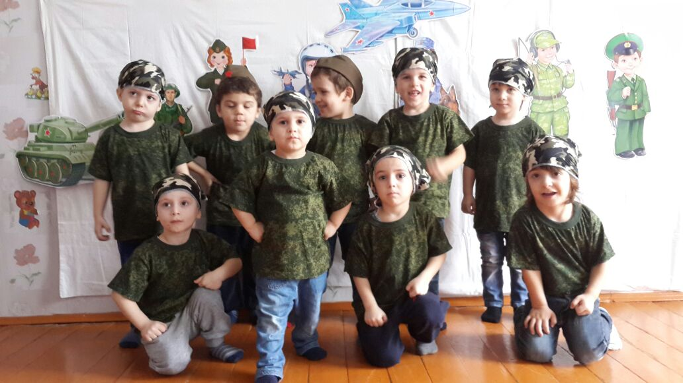

**Конкурсы:**

*1 конкурс «Готовим обед»*

На финише на столе лежат перемешанные овощи и фрукты, равное количество. Одна команда (папа и ребенок) варит борщ из овощей, другая – компот из фруктов. Бегают по очереди.

*2 конкурс «Полоса препятствий»*

Надо пройти папе вместе с ребёнком через огонь (обруч с красными ленточками), переплыть через речку (обруч – «лодка» папа и ребёнок одевают обруч и перебегают «реку» — ковёр), перебраться через гору (из мягкого конструктора – перешагнуть и перенести ребёнка).

*3 конкурс «Нарисуем папу»*

Дети делятся на 4 команды, по очереди рисуют фигуру папы (голову, туловище, руки, ноги и т.д.) . Мамы помогают проводить конкурс.

*4 конкурс  «Секретный пакет»*

Папа – генерал, ребёнок – (бег в мешке) должен быть быстрым и

незаметным, чтобы донести секретный пакет генералу.

*5 конкурс "Наша песня"*

Папы выполняют задание из конвертов.

Исполнить песню «У солдата выходной…», слова песни в пакетах.

Ведущая. Вот какие у нас замечательные папы!

*Дети вручают папам и дедушкам  медали*

*«Самый лучший защитник»*